Análisis Vectorial II: Combinación
Lineal de vectores y vectores unitarios.

- Si $\vec{a}−2\vec{b}−\vec{c}=10\vec{i}+5\vec{j}$
$$\vec{a}+\vec{b}+\vec{c}=−4\vec{i}+3\vec{j}$$

Hallar: $\left|\vec{a}−5\vec{b}−3\vec{j}\right|$

- 7
- 13
- 24
- 25
- 30

- Sean los vectores $\vec{a}=3\vec{i}−4\vec{j}$, $\vec{b}=2\vec{a}$ y $\vec{c}=2\vec{i}−5\vec{j}$. Hallar $\left|\vec{a}−\vec{b}+\vec{c}\right|$

- $2\sqrt{2}$
- $\sqrt{2}$
- 3
- $4\sqrt{3}$
- $6$

- La resultante de los vectores $\vec{P}$ y $\vec{Q}$ tiene una magnitud de 624 N. Hallar $P$ y $Q$.
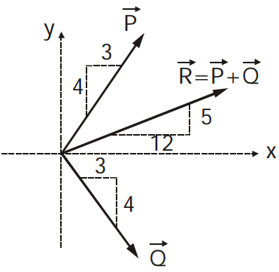
- 550 N y 280 N
- 630 N y 380 N
- 650 N y 320 N
- 720 N y 330 N
- 630 N y 330 N

- Calcule la magnitud del vector resultante
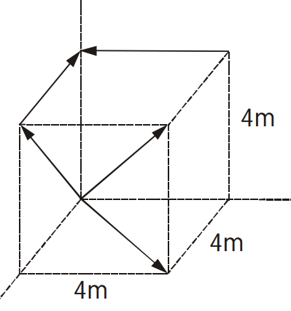

- 5
- 10
- 8
- 15
- 12

- Encontrar una expresión vectorial para la fuerza sabiendo que su magnitud es $30$ N.
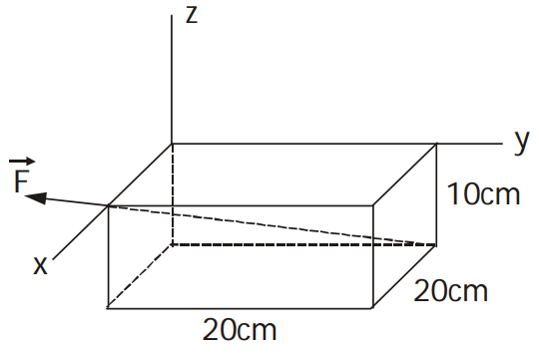
- $10\left(\vec{i}−\vec{j}+\vec{k}\right)$
- $10\left(2\vec{i}−2\vec{j}+\vec{k}\right)$
- $10\left(\vec{i}−2\vec{j}+\vec{k}\right)$
- $10\left(2\vec{i}−\vec{j}+\vec{k}\right)$
- $10(\vec{i}−\vec{j}+2\vec{k})$

- Hallar la resultante del vector $\vec{a}+\vec{b}$,
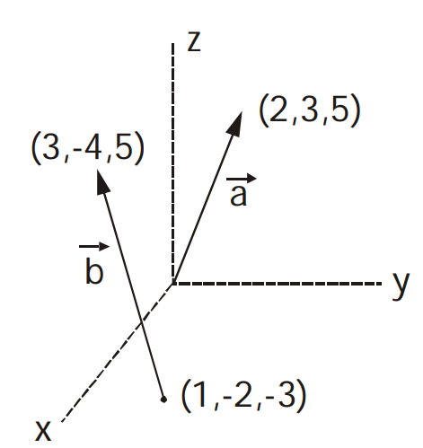

- $\left(5, −1, 10\right)$
- $\left(3, 1, 2\right)$
- $\left(4, 1, 13\right)$
- $\left(5, 3, 2\right)$
- $\left(3, −4, 5\right)$

- Expresar $\vec{x}$ en función de los vectores $a$ y $b$
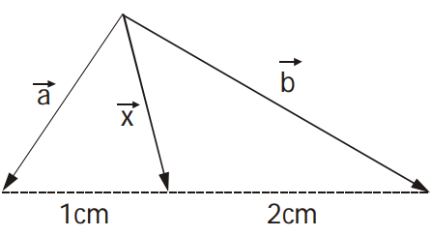
- $(2\vec{a}+\vec{b})/3$
- $(\vec{a}+2\vec{b})/3$
- $\left(\vec{a}+\vec{b}\right)/3$
- $(2\vec{a}−\vec{b})/3$
- $(\vec{a}−2\vec{b})/3$

- En el cuadrado $M$ y $N$ son puntos medios. Hallar $\vec{x}$ en función $\vec{a}$ y $\vec{b}$.
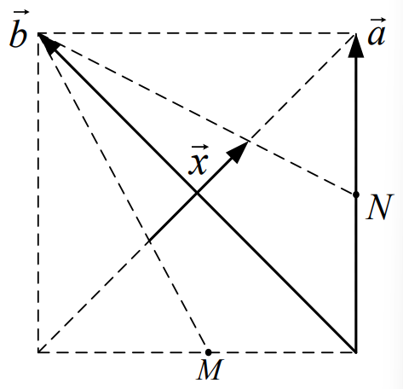

- $(2\vec{a}−\vec{b})/3$
- $(2\vec{a}+\vec{b})/3$
- $(2\vec{b}−\vec{a})/3$
- $(2\vec{b}+\vec{a})/3$
- $(\vec{b}−2\vec{a})/3$

- Al realizar algunas operaciones con los vectores $\vec{A}$ y $\vec{B}$ se logró obtener los vectores siguientes.

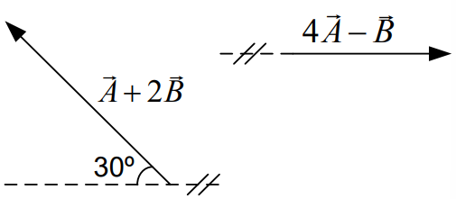

Donde: $\left|4\vec{A}−\vec{B}\right|=10 u$ y $\left|\vec{A}+2\vec{B}\right|=10\sqrt{3} u$. Determine el módulo $7\vec{A}−4\vec{B}$

- $10\sqrt{19}$ u
- $9\sqrt{7}$ u
- $7\sqrt{5}$ u
- $3\sqrt{14}$ u
- $10\sqrt{13}$ u

- En la figura, los vectores dados están relacionados entre sí por $\vec{C}=m\vec{A}+n\vec{B}$, donde $m$ y $n$ son números reales. Determine $m$ y $n$.

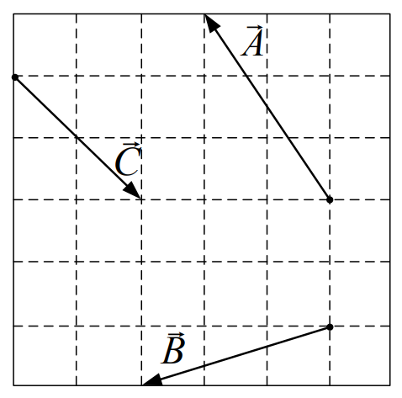

- $−\frac{3}{11};−\frac{2}{11}$
- $−\frac{4}{5};−\frac{2}{15}$
- $−\frac{5}{11}; −\frac{3}{11}$
- $−\frac{8}{11}; −\frac{2}{11}$
- $\frac{8}{15};−\frac{5}{8}$

- A partir del gráfico mostrado, determina el vector $\vec{B}$ si su módulo es $\sqrt{17}/2$.
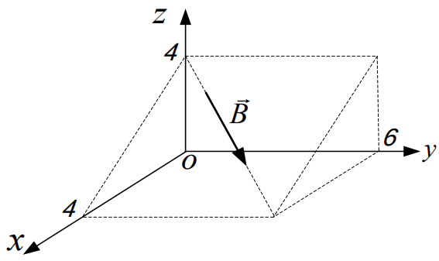
- $\vec{i}+3\vec{j}+\vec{k}$
- $\vec{i}+\frac{3}{2}\vec{j}−\vec{k}$
- $3\vec{i}−\vec{j}−\vec{k}$
- $\vec{i}+\vec{j}−\vec{k}$
- $3\vec{i}+\frac{1}{3}\vec{j}+\vec{k}$

- Expresar el vector $\vec{x}$ en función de los vectores $\vec{A}$ y $\vec{B}$.

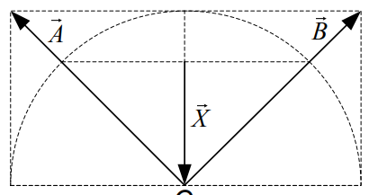
- $−\frac{\sqrt{2}}{2}\left(\vec{A}+\vec{B}\right)$
- $−\frac{\sqrt{2}}{6}\left(\vec{A}+\vec{B}\right)$
- $−\frac{2\sqrt{2}}{3}\left(\vec{A}+\vec{B}\right)$
- $−\frac{\sqrt{2}}{4}\left(\vec{A}+\vec{B}\right)$
- $−\frac{3\sqrt{2}}{4}\left(\vec{A}+\vec{B}\right)$

- La figura representa una placa sobre la cual actúan cuatro fuerzas coplanares. Determine el módulo de la resultante de estos cuatros fuerzas.

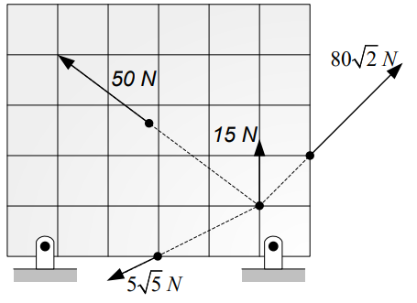

- $50\sqrt{17}$ N
- $40\sqrt{17}$ N
- $30\sqrt{17}$ N
- $120$ N
- $20$ N

- Respecto de los vectores que se ubican en el interior de un paralelogramo, podemos decir que:

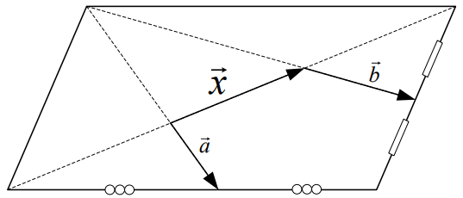
- $x=6\left|\vec{a}−\vec{b}\right|$
- $x=5\left|\vec{b}−\vec{a}\right|$
- $x=4\left|\vec{a}−\vec{b}\right|$
- $x=3\left|\vec{b}−\vec{a}\right|$
- $x=2|\vec{b}−\vec{a}|$

- Si el triángulo mostrado es isósceles y $G$ es su baricentro, además |$3\vec{A}+\vec{B}|=12\sqrt{2}$. Hallar el vector unitario de la resultante
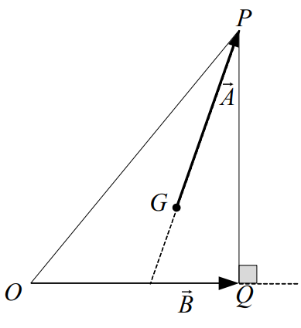
- $\frac{1}{\sqrt{5}}\left(2\vec{i}+\vec{j}\right)$
- $\frac{1}{\sqrt{5}}\left(2\vec{i}−\vec{j}\right)$
- $\frac{1}{\sqrt{5}}\left(\vec{i}+2\vec{j}\right)$
- $\frac{1}{\sqrt{5}}\left(\vec{i}−\vec{j}\right)$
- $\frac{1}{\sqrt{5}}\left(3\vec{i}+\vec{j}\right)$

- Expresar $\vec{x}$ en función de los vectores $\vec{A}$ y $\vec{B}$, $G:$ baricentro.
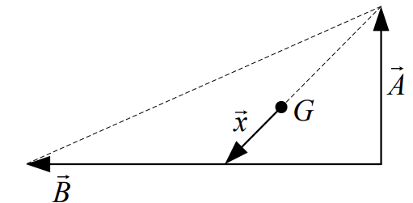

- $(\vec{B}−2\vec{A})/3$
- $(\vec{B}−2\vec{A})/6$
- $(\vec{B}+2\vec{A})/3$
- $(\vec{B}+2\vec{A})/6$
- $(\vec{B}−2\vec{A})/2$

- Partir del esquema mostrado encontrar una expresión vectorial para $\vec{x}$ en función $\vec{A}$ y $\vec{B}$, siendo la figura un paralelogramo.

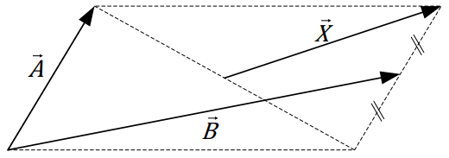

- $(\vec{A}+2\vec{B})/4$
- $(\vec{A}+2\vec{B})/2$
- $(2\vec{A}+\vec{B})/4$
- $(\vec{A}+2\vec{B})/3$
- $(3\vec{A}+2\vec{B})/4$

- Hallar el vector unitario de $\vec{B}−\vec{A},$si: $B=\sqrt{11};$

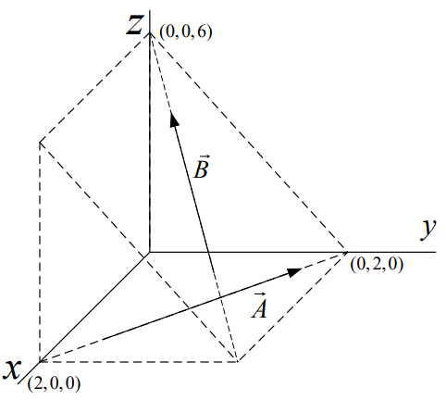

- $(−2\vec{i}+3\vec{k})/\sqrt{13}$
- $(−2\vec{j}+3\vec{k})/\sqrt{13}$
- $(−\vec{i}−2\vec{j}+3\vec{k})/\sqrt{14}$
- $(2\vec{j}−3\vec{k})/\sqrt{13}$
- $\vec{k}$

- A partir del gráfico, determine el vector unitario del vector $\vec{A}$

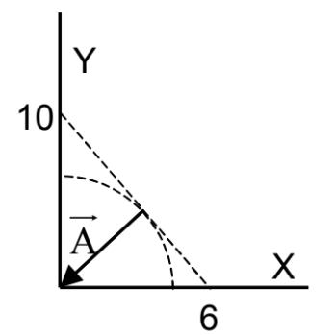

- $−\frac{1}{\sqrt{41}}\left(5, 4\right)$
- $−\frac{1}{\sqrt{29}}\left(5, 2\right)$
- $−\frac{1}{\sqrt{26}}\left(5, 1\right)$
- $−\frac{1}{\sqrt{34}}\left(5, 3\right)$
- $−\frac{1}{\sqrt{61}}\left(5, 6\right)$

